**MENINGKATKAN PROMOSI DAN PENGUATAN SDM MELALUI PEMBUATAN MEDIA PROMOSI BAGI PARA UMKM**

**Tri Sugihartono1, Rahmat Sulaiman2, Elly Yanuarti3, Ahmad Faqih Alkayess4, Royhan Indallah5**

1,2,4Teknik Informatika, Fakultas Teknologi Informasi ISB Atma Luhur

3,5Sistem Informasi, Fakultas Teknologi Informasi ISB Atma Luhur

[trisugihartono@atmaluhur.ac.id1](mailto:trisugihartono@atmaluhur.ac.id1), [rahmatsulaiman@atmaluhur.ac.id2](mailto:rahmatsulaiman@atmaluhur.ac.id2), , elly@atmaluhur.ac.id3, [2111500114@mahasiswa.atmaluhur.ac.id](mailto:2111500114@mahasiswa.atmaluhur.ac.id)4, [2022500163@mahasiswa.atmaluhur.ac.id](mailto:2022500163@mahasiswa.atmaluhur.ac.id)5

***Abstrak***

*Pada era Revolusi Industri 4.0 penggunaan teknologi, komunikasi, dan informasi semakin maju dan terus berkembang. Proses ini terus mengalami kemajuan yang terbilang cukup pesat. Dengan kemajuan yang pesat ini digitalisasi sangat membantu masyarakat dengan memberikan kemudahan juga menciptakan banyak perubahan. Begitupun para UMKM harus bisa membuat berbagai macam inovasi yang berlandaskan teknologi yang bisa digunakan untuk kegiatan sehari-hari. Tujuan dari adanya digitalisasi adalah untuk membantu pelanggan dalam memudahkan segala aktivitas dan pekerjaan mereka sehari-hari. Dengan adanya latar belakang diatas maka tantangan kita sebagai masyarakat saat ini adalah sadar digitalisasi, salah satunya di bidang desain grafis, Proses Digitalisasi di bidang UMKM dapat berupa pembuatan desain digital, dan penggunaan media sosial,. 2 unsur tersebut yang dapat saling keterkaitan dan mempunyai dampak yang cukup besar. Sehingga pelaku UMKM dapat memberikan informasi kepada masyarakat tentang produk yang dijual secara luas. diharapkan dengan adanya pembinaan UMKM di keluarahan ampui dapat memberikan kontribusi nyata dalam pelaksanaan dan pembinaan terhadap UMKM di kelurahan ampui.*

***Kata kunci:*** *Promosi, Penguatan Sumber Daya Manusia, UMKM, Kelurahan Ampui, Desa Binaan*

1. **Pendahuluan**

Berdasarkan data yang di peroleh https://data-umkm.babelprov.go.id/stat_wilayah bahwa jumlah umkm di kecamatan Pangkalbalam terdapat keluarahan, jumlah umkm terbanyak di kelurahan ketapang sebanyak 360 umkm, kemudian dilanjutkan di kelurahan rejosari sebanyak 265 umkm, kemudian di elurahan lontong pancur sebanyak 206 umkm, kemudian di keluarahan Ampui sebanyak 114 UMKM, dan yang terakhir di kelurahan pasir garam sebanyak 81 umkm.

Pada era Revolusi Industri 4.0 penggunaan teknologi, komunikasi, dan informasi semakin maju dan terus berkembang. Proses ini terus mengalami kemajuan yang terbilang cukup pesat. Dengan kemajuan yang pesat ini digitalisasi sangat membantu masyarakat dengan memberikan kemudahan juga menciptakan banyak perubahan dikarenakan pada era ini kita harus bisa membuat berbagai macam inovasi yang berlandaskan teknologi yang bisa digunakan untuk kegiatan sehari-hari. Tujuan dari adanya digitalisasi adalah untuk membantu masyarakat dalam memudahkan segala aktivitas dan pekerjaan mereka sehari - hari. Tujuan ini memberikan manfaat yang cukup efektif dalam mengoptimalkan banyak hal hingga kita tidak perlu memakan banyak waktu serta usaha untuk mencapai target dari pekerjaan kita.(Sugihartono et al., 2021)

Dengan adanya latar belakang diatas maka tantangan kita sebagai masyarakat saat ini adalah sadar digitalisasi, salah satunya di bidang desain grafis, Proses Digitalisasi di bidang umkm dapat berupa pembuatan desain digital, dan penggunaan media sosial,. dua unsur tersebut yang dapat saling keterkaitan dan mempunyai dampak yang cukup besar. Sehingga pelaku umkm dapat memberikan informasi kepada masyarakat tentang produk yang dijual secara luas diharapkan dengan adanya pembinaan umkm di keluarahan ampui dapat memberikan kontribusi nyata dalam pelaksanaan dan pembinaan terhadap umkm di kelurahan ampui.

1. **Metode**

Metode Pelaksanaan akan diadakan menjadi 4 tahap : Tahap 1. Observasi dan wawancara penetapan waktu kegiatan, tahap 2. Persiapan alat dan bahan kegiatan, tahap 3. Kegiatan PkM dan Dokumentasi, tahap 4. Laporan dan Publikasi.

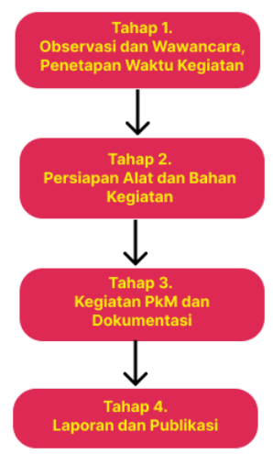

Gambar 1. Metode Pelaksanaan PkM

Tabel 1. Jadwal Pelaksanaan PkM

|  |  |  |
| --- | --- | --- |
| No | Kegiatan | Tanggal Kegiatan |
| 1 | Observasi & Wawancara | 19 Desember 2022 |
| 2 | Focus Group Discussion | 26 Desember 2022 |
| 3 | Perencanaan Kegiatan | 28 - 30 Desember 2022 |
| 4 | Persiapan Alat dan bahan Kegiatan | 2-5 Januari 2023 |
| 5 | Kegiatan | 6 – 16 Januari 2023 |
| 6 | Laporan | 18 Januari 2023 |
| 7 | Publikasi | 20 Januari 2023 |

tim PkM melakukan observasi dan wawancara dengan kepala lurah ampui untuk sekaligus izin untuk mengadakan pelatihan pembinaan bagi pelaku umkm di kelurahan ampui, sekaligus penentuan jadwal kegiatan, setelah di tentukan jadwal kegiatannya, Tim PkM melakukan persiapan alat dan bahan materi serta sertifikat peserta kegiatan. Tim PkM terdiri dari 1 dari Dosen dan 3 mahasiswa.

Tabel 2. Tim Pelaksana PkM Desa Binaan

|  |  |  |  |
| --- | --- | --- | --- |
| No | Nama Dosen | Program Studi | Tugas |
| 1 | Tri Sugihartono | Dosen Teknik Informatika | Leader PkM |
| 2 | Rahmat Sulaiman | Dosen Teknik Informatika | Assist Leader PkM |
| 3 | Ahmad Paki Alkayess | Mahasiswa Teknik Informatika | Ketua Pelaksana |
| 4 | Royhan Indallah | Mahasiswa Sistem Informasi | Anggota Pelaksana (Desain) |
| 5 | Irsad Dwi Sandro | Mahasiswa Teknik Informatika | Anggota Pelaksana (Editing Video) |

Setelah melakukan persiapan alat dan bahan materi, tim PkM melakukan kegiatan pelatihan dan pembinaan pelaku UMKM di kelurahan sebanyak 8 kali pertemuan. Adapun kegiatan PkM Desa binaan adalah Pendataan UMKM, Penambahan data UMKM dan Lokasi di Google Map, Pendampingan pembuatan Promotion Tools (Spanduk, desain produk, dll)

**3. Hasil dan Pembahasan**

Pelaksanaan Pendampingan Desa Binaan bagi UMKM Kelurahan Ampui dilaksanakan pada tanggal 6 Januari sampai 16 Januari dengan jumlah UMKM sebanyak 31 UMKM secara door to door.

Pelaksanaan Pendampingan Desa Binaan di UMKM Kelurahan Ampui berjalan dengan lancar, terjadinya interaksi antara pelaku UMKM dan pelaksana PkM diawali dengan pendataan profil UMKM, yang kemudian data profil tersebut di daftarkan dan di tambahkan di Google Map, serta pendampingan yang secara intensif dalam pembuatan Promotion Tools berupa Spanduk yang bisa di pasang di lokasi UMKM tersebut.

Tujuan dari penabahan data lokasi UMKM di Google Map adalah agar lokasi UMKM muncul di Google Maps dan Google sehingga masyarakat bisa mengetahuhi dan endapatkan informasi mengenai ketersediaan UMKM di kelurahan Ampui, serta dapat meningkatkan pangsa pasar yang lebih luas untuk memasarkan produk UMKM kelurahan Ampui.

Tabel 3. Profil Data UMKM Desa Binaan ISB Atma Luhur.

|  |  |  |  |  |  |  |  |  |  |
| --- | --- | --- | --- | --- | --- | --- | --- | --- | --- |
| **No** | **Nama UMKM** | **Pemilik UMKM** | **Alamat UMKM** | **Jenis UMKM** | **No** | **Nama UMKM** | **Pemilik UMKM** | **Alamat UMKM** | **Jenis UMKM** |
| 1 | Toko Eva | Eva | Jl. Kakap 1 | Sembako | 17. | MDP Shop | Ujang | Jl. RE. Martadinata | Perkakas + Eskrim |
| 2 | Toko Barokah | Tini | Jl. Kakap 1 | Jajanan Cemilan Anak | 18 | Kuyat | Uyat | Jl. RE. Martadinata | Sembako |
| 3 | Toko Desy | Desy | Jl. Kakap 1 | Jajaman Cemilan Anak | 19 | Ida | Ida | Jl. RE. Martadinata | Jualan Kue |
| 4 | Toko Dina | Dina | Jl. RE. Martadinata | Sembako | 20 | Toko Bilal | Bilal | Jl. RE. Martadinata | Sembako |
| 5 | Mahes Tailor | Mahes | Jl. RE. Martadinata | Jahit Pakaian | 21 | Cherry Ekspedisi | Chery | Jl. RE. Martadinata | Expedisi |
| 6 | Tambal Ban Naga | Aga | Jl. RE. Martadinata | Jasa Tabal Ban | 22 | Hensin Cell | Hendri | Jl. RE. Martadinata | Konter HP |
| 7 | Laundry Rania | Rania | Jl. RE. Martadinata | Laundry | 23 | RM Restu Bunda | Restu | Jl. RE. Martadinata | Warung Makan |
| 8. | Jay Furniture | Jay | Jl. RE. Martadinata | Furniture | 24 | Toko Dides | Desi | Jl. RE. Martadinata | Warung Sembako |
| 9. | Toko Maya | Maya | Jl. RE. Martadinata | Sembako | 25 | Toko Ita | Ita | Jl. RE. Martadinata | Warung Sembako |
| 10. | Bakso Ardi | Ardi | Simpang Meleset | Bakso | 26 | Deddy | Dedi | Jl. RE. Martadinata | Jasa Sticker dan Jok |
| 11. | Toko Reina | Reina | Jl. RE. Martadinata | Guci Keramik | 27 | Supri Bird Shop | Supri | Jl. RE. Martadinata | Toko Burung |
| 12. | Warung Makan Putri | Putri | Jl. RE. Martadinata | Jual Jajanan Ringan | 28 | Toko Eman | Eman | Jl. Patin 8 | Toko Peralatan Rumah Tangga |
| 13. | David Ban | David | Jl. RE. Martadinata | Jasa Tambal Ban | 29 | Toko Heni | Heni | Jl. Bawal 1 | Toko Sembako |
| 14. | Toko FC Damara | Damara | Jl. RE. Martadinata | Jasa Fotocopy | 30 | Toko Pak Samsudin | Samsudin | Jl. Bawal II | Toko Sembako |
| 15 | Pangkas Tanjung Pinang | Tanjung | Jl. RE. Martadinata | Jasa Pangkas Rambut | 31 | Toko Eka | Eka | Jl. Kakap II | Warung Jajan |
| 16 | Bakso As Koboy | Toni | Jl. RE. Martadinata | Warung Bakso |  |  |  |  |  |

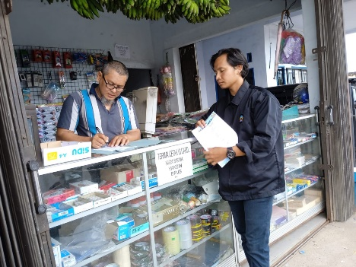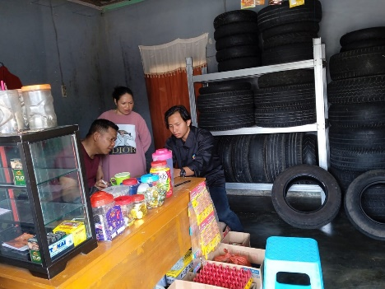

Gambar 2 . Pendataan dan Pendampingan Pembuatan Promotion Tools

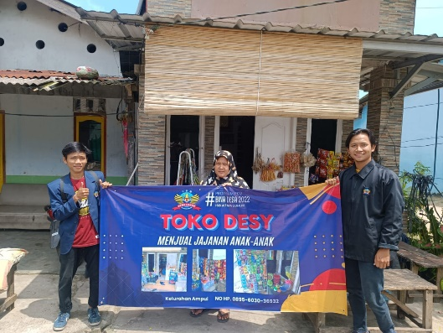 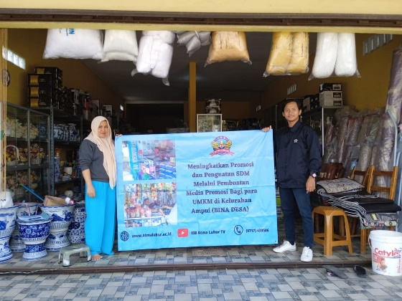

Gambar 3. Hasil Cetakan Spanduk untuk para UMKM

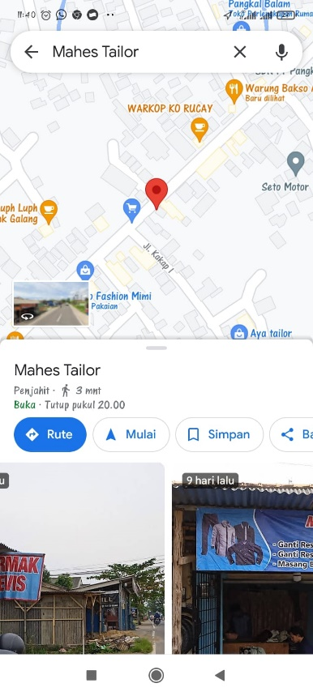 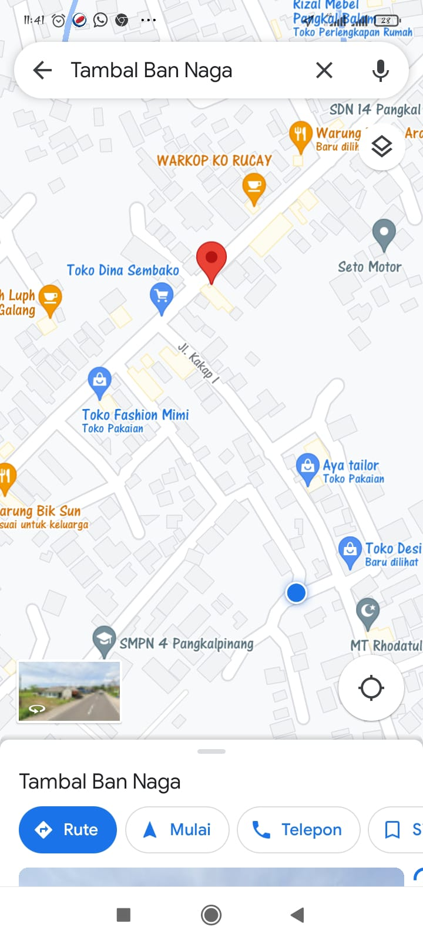 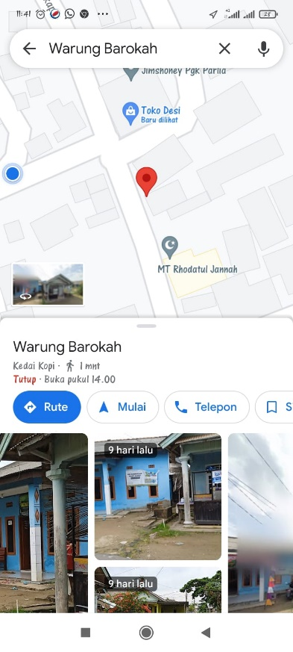

Gambar 4. Penambahan Lokasi UMKM di Google Map

**4. Kesimpulan**

Pendampingan UMKM sangat perlu di laksanakan guna UMKM selalu survive dalam era digitalisasi. Proses Digitalisasi di bidang UMKM dapat berupa pembuatan desain digital, dan penggunaan media sosial,. 2 unsur tersebut yang dapat saling keterkaitan dan mempunyai dampak yang cukup besar. Sehingga pelaku UMKM dapat memberikan informasi kepada masyarakat tentang produk yang dijual secara luas. dengan adanya pembinaan UMKM di kelurahan ampui dapat memberikan kontribusi nyata membantu UMKM berkembang dalam mencapai pasar yang lebih luas lagi.

.

**Daftar Pustaka**

[1] Hadi, Pemetaan Program Pemberdayaan Usaha Mikro, Kecil, dan Menengah (UMKM). 2020.

[2] C. Winarti, “Pemanfaatan Sosial Media oleh UMKM Dalam Memasarkan Produk di Masa Pandemi Covid-19,” Pros. Semin. Nas. Bisnis Seri ke-4, pp. 195–206, 2021.

[3] A. Nurwanda, E. Badriah, and ..., “Forcasting Digitalisasi Terhadap Pendampingan Umkm Di Kabupaten Ciamis,” Din. J. Ilm. …, vol. 9, pp. 97–101, 2022, [Online]. Available: https://jurnal.unigal.ac.id/index.php/dinamika/article/view/7338.

[4] A. M. Surur and P. D. Paramita, “Meningkatkan Kualitas Pemasaran Umkm Melalui Inovasi Sosial Media Marketing Pada Pelaku Usaha Keripik Di Desa Domas,” Al-Dzahab, vol. 3, no. 1, pp. 21–31, 2022, doi: 10.32939/dhb.v3i1.991.

[5] A. R. Padilah, A. N. Khofifah, and ..., “Strategi Pengembangan Umkm melalui Digitalisasi Promosi Produk di Desa Melati Wangi Rw. 08 Kecamatan Cilengkrang Kabupaten Bandung,” Proc. …, no. November, 2021.

[6] Sugihartono, T., Sulaiman, R., & Sarwindah, S. (2021). Pengembangan Keahlian Penggunaan Microsoft Excel bagi Instruktur Pelatihan TIK Nasional bagi Disabilitas. Abdimasku : Jurnal Pengabdian Masyarakat, 4(2), 130. https://doi.org/10.33633/ja.v4i2.206